 | 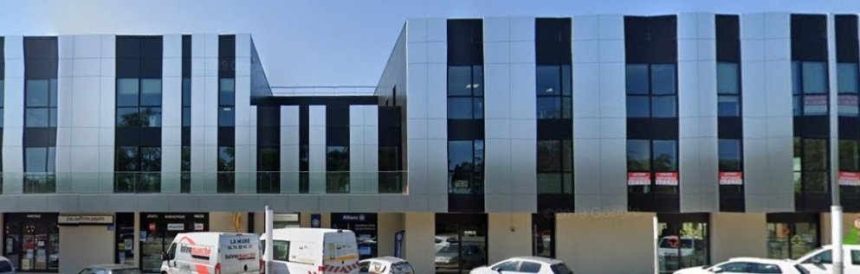  BRIDGE CLUB  DE CHARBONNIERES  102 route de Paris CHARBONNIERES

Cher(e)s adhérent(e)s, cher(e)s ami(e)s bridgeurs,
La réouverture du Club aura lieu le mardi 1er septembre 2026 à l’adresse ci-dessus (1er étage)
Voici les informations relatives concernant l’activité du Club pour la saison prochaine 2026/2027
Nous prévoyons de participer au Forum des Associations le samedi 5 Septembre,
salle Sainte Luce de 9h à 13h.

ACCUEIL
Le mardi 8 septembre, un accueil sera organisé de 9h30 à 11h30, au club, pour toutes les personnes intéressées par le bridge, débutantes ou non.

PARTIES LIBRES |  | TOURNOIS DE REGULARITE
Le lundi à partir de 14h.  Reprise-le Lundi 7 septembre 2026 |  | Le Mardi et le Jeudi à 14h15  Reprise-le Mardi 1er septembre 2026
INITIATION 1ère et 2ème année |  | INITIATION 3ème année et PERFECTIONNEMENT
1ère année :  Patrick LE TOLGUENEC 06 37 35 66 35  Lundi 9h30 à 11h30 à partir du 05-10-2026  Mercredi 19h45 à 21h45 à partir du 07-10-2026  2ème année :  Jacqueline BURRICAND : 06 78 83 00 36  mardi : 9h30 à 11h30 à partir du 06-10-2026 |  | 3ème année :Véronique ANSELIN  Jeudi de 9h à 12h à partir du 08-10-2026  Veroniqueanselin5006@gmail.com  Perfectionnement 1 A : Mercredi de 10h à 12h  à partir du 07-10-2026, D MONVERNAY : 06 20 40 59 38  Perfectionnement 2 A : Mercredi de 14h à 16h à partir du 07-10-2026, D MONVERNAY
sss
LE SIMULTANE DES ELEVES |  | DONNES COMMENTEES
Le 3° vendredi après-midi du mois à 14h15, tournoi réservé aux joueurs de  3° et 4ème série.  1° Tournoi : Vendredi 16 octobre 2026  Anne Marie MARTIN-DU-THEIL 06 50 58 41 95 |  | Patricia MARTIN-WOLCZYK  bridgepmw@orange.fr  Deuxième vendredi du mois 10h-13h et 14h-17h.  1° séance : vendredi 09-10-2026  Coût = 11 €

STAGE DE RENTREE |  | SOS PARTENAIRES
Didier MONVERNAY vous propose de participer à un stage de rentrée du lundi 14/09/2026 au vendredi 18/09/2026 de 9h à 12h  Le thème : 2 majeur faible, Roudi, Bicolore  Coût du stage : 110 €.dmonv69@gmail.com |  | Vous n’avez pas de partenaire…  Inscrivez-vous sur le site ou contactez  Gilles LEGAT : 06 51 98 08 94  Email : gilles.legat@free.fr

SITE INTERNET
Notre club dispose d’un nouveau site Internet dont l’adresse est :
https://bridge-club-de-charbonnieres.club.ffbridge.fr
N’oubliez pas de le consulter de temps en temps …

TARIFS pour la saison 2026/2027
Cotisation annuelle : |  |  | Adhésion avec licence (28 € + 50 €) |  | 78 €
 |  |  | Adhésion avec licence pour un couple |  | 140 €
 |  |  | Adhésion simple (joueur licencié dans un autre club) |  | 28 €
 |  |  | Adhésion avec licence gratuite débutant 1° année |  | 28 €
Droits de table : | Parties libres, donnes commentées et cours |  | Adhérent à la table |  | 2 €
Droits de table : | Tournois de régularité : |  | Adhérent, le carnet de 10 tickets |  | 40 €
Droits de table : |  |  | Adhérent à la table |  | 4 €
Droits de table : |  |  | Non-adhérent à la table |  | 7 €

INFORMATIONS : Lettres de classement
Chaque licencié pourra accéder à sa lettre de classement, en téléchargement et en impression, sur le site internet https://www.ffbridge.fr/ dans son espace personnel. Ceux qui n’y ont pas accès par eux-mêmes, peuvent s’adresser à un des responsables du Club pour en obtenir une copie.

Quelques dates importantes

Reprise des tournois de régularité : | Mardi 1er Septembre 2026 à 14h15’
1er tournoi primé | Mardi 27 octobre 2026
Assemblée Générale | Mercredi 25 novembre 2026 à 13h30 au Comité
Pot de Noël parties libres | Lundi 14 décembre 2026
Tournoi de Noël | Jeudi 17 décembre 2026
Championnat de France des Ecoles de Bridge | Janvier 2027
Tournoi des Bugnes | Mardi 26 janvier 2027
Tournoi « jeudi » gras | Jeudi 25 février 2027
Tournoi de l’amitié | Mardi 30 mars 2027
Tournoi du muguet | Jeudi 29 avril 2027
Championnat de France des Ecoles de Bridge | Mai 2027
Fête du Club | Jeudi 3 Juin 2027 au Comité
Tournoi de fermeture | Mardi 29 juin 2027
Fermeture de fin d’année : | Vendredi 18 décembre 2026
Reprise des tournois : | Mardi 5 janvier 2027 à 14h15’

Toute l’équipe d’animation vous remercie de votre fidélité, vous souhaite de bonnes vacances et vous donne rendez-vous le Mardi 1er septembre 2026 à 14h15’ pour le 1° tournoi de régularité de la rentrée.

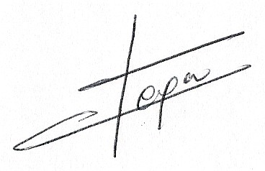
Le Président
Gilles LEGAT

